第五章 光合作用与能量转化
第4节 光合作用的原理和应用

《光合作用的原理和应用》是人教版高中生物【生物】新人教版一《分子与细胞》第5章第5节的第二课时的内容。“光合作用”一节在绿色植物的新陈代谢以及整个生态系统的物质循环和能量流动中，具有十分重要的意义。主要学习说出光合作用的概念和反应式。教材结合鲁宾、卡尔文等科学家的实验，介绍了同位素标记法这一生物学经常使用的研究方法。

生命观念：通过对光合作用原理的学习，形成物质与能量的生命观念。
科学思维：通过对光反应与暗反应的学习，养成分类与比较的科学思维方式。
科学探究：通过探究环境因素对光合作用影响的实验，提高制定并实施实验方案的科学探究能力。
社会责任：通过对光合作用原理的应用，提高解决生产和生活问题的担当和能力。

教学重点
阐明光合作用的原理和实质。
说出光合作用原理中的物质和能量变化。
3．探究环境因素对光合作用的影响。
4．理解光合作用原理在生产实践中的应用。
教学难点：
阐明光合作用的原理和实质。

1、活细胞所需能量的最终源头是?
2将光能转换成细胞中能够利用的化学能的是什么结构?
3、画出叶绿体的模式图，并在图中相应位置标上各部分结构。
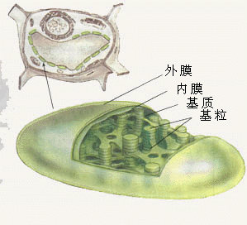
一、光合作用的概念
1．主要场所：叶绿体。
2．能量来源：光能。
3．反应物：二氧化碳和水。
4．产物：有机物和氧气。
5．实质：合成有机物，储存能量。
二、光合作用原理
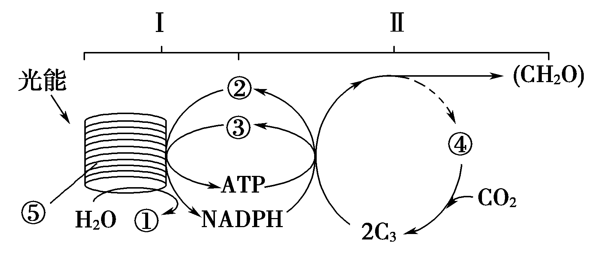
1．填写图中序号所代表的物质或结构
①O₂；②NADP＋；③ADP＋Pi；④C₅。
2．图示Ⅰ过程是光反应阶段：
(1)场所：[⑤]类囊体薄膜上。
(2)条件：光、色素和酶等。
(3)叶绿体中光合色素吸收光能的作用：
①将水分解为氧和H＋，氧直接以氧分子形式释放出去，H＋与NADP＋结合形成NADPH(还原型辅酶Ⅱ)。
②在有关酶的作用下，提供能量促使ADP与P反应形成ATP，这样光能就转变为储存在ATP中的活跃的化学能。
(4)NADPH的作用：
①作为活跃的还原剂，参与暗反应阶段反应。
②储存部分能量供暗反应阶段利用。
3．图示Ⅱ过程是暗反应阶段：
(1)场所：叶绿体基质中。
(2)条件：酶、NADPH、ATP。
(3)具体过程：
①CO₂的固定，即绿叶通过气孔吸收的CO₂，在特定酶的作用下，与C₅(一种五碳化合物)结合，形成C₃分子。
②在有关酶的催化作用下，C₃接受ATP和NADPH释放的能量，并且被NADPH还原。
③一些接受能量并被还原的C₃，在酶的作用下经过一系列变化反应转化为糖类；另一些接受能量并被还原的C₃，经过一系列变化，又形成C₅，继续参与CO₂的固定。
三、光合作用原理的应用
1．光合作用强度
(1)概念：植物在单位时间内通过光合作用制造糖类的数量。
(2)表示方法：用一定时间内原料消耗或产物生成的数量来定量表示。
(3)影响因素
①光合作用的原料——水、CO₂。
影响CO₂供应的因素：环境中CO₂浓度和叶片气孔开闭情况等。
②动力——光能。
③场所——叶绿体。
影响叶绿体的形成和结构的因素：无机营养和病虫害。
④酶：影响酶活性的因素，如温度。
3．在生产实践中的应用
实例 | 原理
间作套种 | 不同植物对光照的需求不同
冬季大棚温度白天适当提高，晚上适当降低 | 白天提高温度，促进光合作用，夜间降温，抑制呼吸作用
“正其行、通其风” | 增大CO₂浓度，有利于光合作用的进行
合理灌溉 | 水缺少导致气孔关闭，CO₂供应不足

